「ご当地こなもんサミット2025 in松山」出店者募集要項

1 目的
我が国には古来より、こなもん食文化の伝統が深く、各地域では地域の農産物、商工業資源と結びつけた多彩な「ご当地こなもんグルメ」が存在する。こうしたご当地こなもんグルメの魅力を多くの人に知ってもらい、食による地域活性化を図るイベントとして「ご当地こなもんサミット 2025 in 松山」を実施する。

2 概要
・全国各地の「ご当地こなもん料理」を一堂に集め、グルメを提供する。
・来場者には１食につき投票用紙を１枚配付して、お気に入りの「ご当地こなもん料理」に投票してもらうグランプリ形式とする。
・出店者は、「ご当地こなもん料理」をその場で調理する。
・分量は来場者が２～３食楽しめるようにハーフサイズとし、料金は３００円～５００円とする。
・１店舗１品目とする。

3 主催
ご当地こなもんサミット実行委員会

4 開催日等
（１）開催日は、令和７年２月１６日（日曜日）
（２）販売時間は、９時３０分～１６時（予定）

5 会場
愛媛県松山市大街道1丁目商店街

6 出店資格等
次の資格条件の全てを満たしていること。
（１）地域で日常的に食べることができる料理であること。
（２）地域の店舗（１店舗でも可能）で実際に提供（若しくは検討）されているものであること。
（３）商標登録の侵害など法令に違反していないこと。
（４）「ご当地こなもん料理」は、食材ではなく料理として提供されるものであること。
（５）料理そのもの、具材、調理方法のいずれかにおいてお客様に対して特筆すべきアピールポイントを持つこと。
（６）今回の出店を契機に、ご当地こなもん料理を活用して地域振興に結びつけようという熱い気持ちを持っていること。
（７）イベントの運営に協力的であり、楽しんで大会に参加できること。
（８）食材、調理器具、料理を提供する器等が準備できること。
（９）イベントの積極的な広報に協力できること。
（１０）１日で５００食以上（ハーフサイズ）の提供（努力目標）ができること。なお、出品料理には、地元の米、食材等を使用することが望まれる。
（１１）以下の項目に該当しないこと。
〇暴力団、暴力団員、暴力団準構成員、暴力団関係者、総会屋その他の反社会的勢力（以下、まとめて「反社会的勢力」という）に属する。
〇反社会的勢力が経営に実質的に関与している。
〇反社会的勢力を利用している。
〇反社会的勢力に対して資金等を提供し、又は便宜を供与するなどの関与をしている。
〇反社会的勢力と社会的に非難されるべき関係を有している。
〇応募にあたって、自らまたは第三者を利用して、詐術、暴力的行為、または脅迫的言辞を行う。

7 スケジュール（予定）
内 容 | 月 日
出店者の募集 | 11月1日（金）～11月30日（土）
実行委員会による選考・決定 | 12月初旬
開催日 | 2月16日（日）

8 募集数
15団体（予定）
（１）実行委員会でイベントの目的等と照らし合わせて審査し、妥当と認められる者を出店者として決定します。
（２）応募者多数の場合は、地域性や出店料理の内容等を考慮して出店者を決定します。従って出店希望にそえない場合もありますので、あらかじめ御承知ください。
（３）決定については、申し込みされた団体に個別に通知するとともに、ホームページや記者発表等を通じて、広く告知します。

9 出店料と実行委員会負担でご使用いただける設備等について
- 出店料は、１ブース１万５千円とする。
（２）ブース内設備
 | 基 本 設 備 | 規 格 等
１ | ブース（テント） | テント１張（3,600ｍｍ×5,400ｍｍ）
２ | テーブル | ２台（600ｍｍ×1,800ｍｍ）
３ | パイプイス | ２脚
４ | ブース表示看板 | 出店者名、商品名、金額
５ | 床養生ブルーシート | シート（3,600ｍｍ×5,400ｍｍ）
※追加でレンタル備品等（有料）の手配を希望される場合は、後日とりまとめます。
（３）会場内設備
・共同で使用する給排水設備を設置します。
・電気は使用できますが制限がありますので、ご要望に添えない場合があります。
（※発電機の持ち込みは禁止します。）
（４）交通費補助
出店者の所在地により、下記表の交通費を主催者で助成します。
所在地 | 助成額
中国地方 | ３万円
近畿地方・九州地方 | ４万円
中部・北陸地方 | ６万円
関東・東北・北海道・沖縄地方 | ８万円
※なお、地方区分は『国土交通省 広域地方計画』に定める区分に準じます。

10 出店者にご負担していただくものについて
（１）ガスコンロ・ボンベ等の調理器具
（２）冷凍冷蔵設備
（３）食器等
（４）食材
（５）消火器
※保健所等の指導により必要な設備については、出店者の実費負担により準備していただきます。

11 販売方法等について
（１）現金での販売となります。
（２）販売価格は、３００円～５００円で、１００円単位としてください。
※なお、大会途中で値段を変えることはできません。

12 保健所の対応について
（１）営業報告等については、出店者のデータを一括して保健所に申請します。
（２）保健所の指導により、加熱調理をせずに来場者へ提供する野菜は、ブース内でカットすることはできませんので、事前にカットした野菜を使用してください。
（３）イベント開催期間の範囲で販売を行っていただきます。なお、米飯を使用する場合は、営業許可申請が必要となりますのであらかじめ実行委員会と調整が必要です。

13 出店ブースの装飾について
（１）各出店団体がのぼり・看板などにより装飾することは可としますが180㎝以下としてください。また、他の出店ブースや通行の妨げになるような過大な装飾は不可とします。
- 主催者で用意するイス・テーブル以外に、各自でイス・テーブルを持ち込むことは可能で
すが、出店ブースの枠内に収まる範囲とします。

14 出店物の保護
- 出店団体は、自己の責任と費用において、出店ブース内への搬入出と出店物の管理をして
ください。
- 主催者は、天変地異、その他不可抗力の原因による場合を含め出店物に関する一切の事故について、その責任を負いません。

15 売上金などの管理
金銭管理に関しては、各出店団体が責任を持って行ってください。主催者は一切責任を負いません。

16 開催の変更・中止
（１）主催者は天災地変、その他の不可抗力その他主催者の責めに帰しえない原因により、日時を変更、または開催を中止することがあります。
（２）主催者はこれによって生じた出店団体、その他の損害については、責任を負いません。

17 開催要項等の変更
（１）主催者は、やむを得ない事情があるとき、この要項及び運営内容等を変更することがあり
ます。
（２）出店団体及び関係者は、変更後の要項及び運営内容等を遵守してください。

18 禁止事項
（１）次の行為については、全て禁止事項とし、場合によっては出店のお断り、失格処分等にす
る場合があります。
①設定料金以外での販売
②不正な投票（出店団体自らによる投票等）
来場者の意向を確認済みであっても、来場者の代理で投票する等の行為も禁止します。
③発電機の持ち込みは禁止します。
④その他主催者の指示に従わない場合

19 注意事項等について
（１）会場内は禁煙です。
（２）出店者の飲酒は、禁止です。
（３）拡声器（マイク）・鳴り物等は使用禁止です。
（４）ブース内の衛生、スタッフの健康、火気の取扱い、接客対応については、出店者が責任を持ってください。
（５）イベントに関する第三者に対する賠償保険並びに来場者のケガに対する見舞金に関する保
険は主催者にて加入しますが、出店物等については、主催者では一切の責任を負いませんので、保険等に各出店団体が必ずご加入ください。
（６）ブース（テント）以外での販売は、できません。
（７）パンフレット作成やマスコミ等の取材対応のため、商品の写真をデータで提出ください。
（８）イベント途中で販売が終了してしまった場合でも、必ず販売ブースにスタッフを残して対
応してください。

20 実行委員会の免責について
（１）出店者決定を発表した後に辞退されることがないようにしてください。なお、辞退したことにより出店者側に損害が出た場合には、実行委員会では一切責任を負いません。
（２）事前準備、確認、連絡、当日運営などに対し、対応や連絡が滞ることがないようにお願い
します。万が一、対応していただけない状態が続く場合は、出店を取りやめていただく場合
があります。これによって生じた出店者側の損害については、実行委員会は一切責任を負い
ません。
（３）天災地変、その他の不可抗力その他主催者の責めに帰しえない原因により実行委員会がイベントの中止または延期をした場合において、生じた出店者側の損害については、実行委員会は一切責任を負いません。
（４）実行委員会が不適当と判断した行為等があった場合は、出店を中止させていただくことがあります。これによって生じた出店者側の損害については、実行委員会は一切責任を負いません。
（５）出店者の行為により事故等が発生した場合は、当該出店者の責任において解決するものと
し、実行委員会は一切の責任を負いません。

21 申込みについて
（１）申込期限
令和６年１１月３０日（土曜日）必着
（２）申込方法
「ご当地こなもんサミット2025 in松山出店申込書（様式１）」と「ご当地こなもんサミット2025 in松山 こなもん料理紹介シート（様式２）」に必要事項を記入するとともに商品写真（データ）を、郵送もしくはＥメールにて送付してください。
（３）申込み・問合せ先
ご当地こなもんサミット実行委員会 事務局
〒790-8571愛媛県松山市二番町四丁目7-2
松山市役所 坂の上の雲まちづくり部 まちづくり推進課 担当：平松、松谷
TEL:089-948-6942 FAX:089-934-1821
E－mail：mitsu@city.matsuyama.ehime.jp
※様式（word形式＆pdf形式）は松山市役所HP、ご当地こなもんサミットHPよりダウンロードできます。

（様式1）
ご当地こなもんサミット2025 in松山
出 店 申 込 書

出店資格等を全て満たしていますので、次のとおり出店を申し込みます。
なお、出店にあたっては、出店者要項を遵守します。
申込日 令和 年 月 日
１ 出店団体名 | ﾌﾘｶﾞﾅ
２ 責任者名 |  |  |  |  |  |  |  |  | 担当者名  (担当者連絡先) |  |  |  | 携帯
３ 所在地等 | 所在地 |  | 〒
３ 所在地等 | 電話 |  |  |  |  |  |  |  |  | FAX
３ 所在地等 | メール
３ 所在地等 | ﾎｰﾑﾍﾟｰｼﾞ |  | なし・あり（http://
４ 料理名 |  |  |  |  |  |  | 価格 | 円 |  |  | 販売数 |  |  | 食
５ 使用食材及び  調理方法等  （保健所に申請をするため詳しく記入してください） | 使用食材  調理方法
５ 使用食材及び  調理方法等  （保健所に申請をするため詳しく記入してください） | 具材、調理方法  アピールポイント
５ 使用食材及び  調理方法等  （保健所に申請をするため詳しく記入してください） | 使用設備
６ 持込設備及び  電気使用量 | 電気の使用 |  |  | 有・無 |  | 使用内容（調理器具等） （消費電力：ワット数）  【記入例：冷凍庫 1,500w】  ※電気の使用量には制限がありますので、ご要望に添えない場合があります。
６ 持込設備及び  電気使用量 | 水道の使用 |  |  | 有・無
６ 持込設備及び  電気使用量 | ガスの使用 |  |  | 有・無 |  | 使用内容（調理器具等）、使用量（ＬＰガス○○ｋｇ）
６ 持込設備及び  電気使用量 | その他器具等
７ 備 考
（様式２）
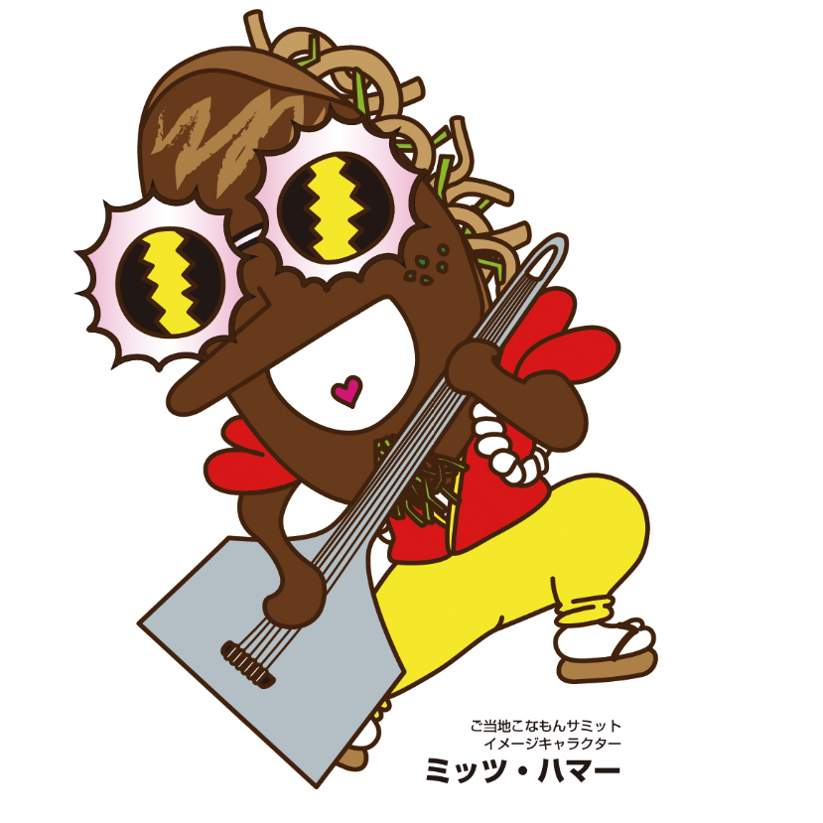
ご当地こなもんサミット2025 in松山
こなもん料理 紹介シート

１ 団体名等
出店団体名
（看板等表記用）
所在市（区）町村名 | 県 | 市・町・村
責任者 | (役 職)  (氏 名)
ホームページURL | http://

２ 商品説明
こなもん料理名称
（看板等表示用）
こなもん料理の
キャッチフレーズ
（15～25文字程度）
（広報物掲載用）
こなもん料理の説明
詳細版
（150～200文字程度、
広報物掲載用）

販売価格 | 円

